实验 8 通信系统实验
一、实验目的
1．掌握频带通信系统构建；
2．理解频带通信系统中各要素的作用；
3．学会频带通信系统调试与性能指标测量。
二、实验仪器
1. RZ9681 实验平台
2. 实验模块：
•
主控模块
•
基带数据产生与码型变换-A2
•
信源编码与复用模块-A3
•
信道编码与频带调制模块-A4
•
纠错译码与频带解调模块-A5
•
信源译码与解复用模块-A6
3．100M 双通道示波器
4．信号连接线
5．PC 机（二次开发）
三、预习问题
1．根据实验（见附录 8.2 的举例说明）分析交织实现的原理。
交织实现的核心是通过数据重排对抗突发错误，在嵌入式通信或存储场景中，常用块交织将连续数据按行列填充矩阵，再按列读取生成交织序列，使传输 / 存储中遭遇的连续错误分散为单个随机错误，接收端通过反向解交织恢复原始顺序后，即可配合纠错码完成错误修复，其实现需平衡交织深度与内存、延时开销
- 描述 CVSD 的编译原理。（参见附录 8.3）
CVSD 是一种低复杂度 1 位量化语音编解码技术，核心通过自适应步长解决传统增量调制的过载失真与颗粒噪声问题：编码时按固定频率采样模拟语音信号，基于前一时刻预测值与步长生成当前预测值，对比采样值与预测值输出 1 位编码，同时根据连续编码一致性动态调整步长（信号斜率大时增大步长，平缓时减小步长）；解码则通过对称逻辑将 1 位流还原为模拟信号，全程仅需简单加减与移位运算，适配嵌入式低带宽、低资源场景，常与 STM32 的 ADC/DAC、DMA 外设协同实现实时语音传输。
四、实验原理
1、通信系统介绍
在前面的实验内容中，我们主要进行单元通信实验，涉及到的知识点有信源编码，信道编码，调制解调，信道加噪等，这些知识点都是完整通信系统的一部分，在通信系统中起到不同的作用。那么，一个完整的通信系统是怎么组成呢？每个部分是怎么连接到一起的？现在就尝试使用通信原理中的各个模块搭建一个完整的通信系统，去理解各个部分的作用。频带通信系统是较为常见的通信系统，例如在 2G 时代 GSM 移动通信系统就是频带通信系统，一个完整的频带通信系统一般包含：信源编码、信道纠错编码、频带调制、信道传输（加噪）、频带解调、信道纠错译码、信源译码等数字通信要素构成的从信源到信宿的通信系统。实验箱上的频带通信系统可以由单个实验箱实现自发自收，完成单工自环通信系统，也可以同时使用两台实验箱，组成双机全双工通信系统。首先介绍一下单实验箱单工通信系统（自环通信系统），如下图所示：

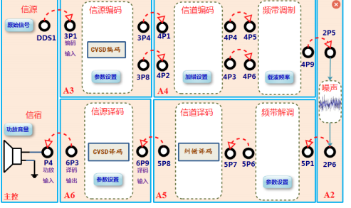
图 1 单工通信系统

